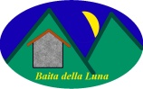
Associazione Gente dell'Alta Via

Grigliata di primavera

Antipasti

Brise crema di fave
Brise crema di funghi
Brise olio e formaggio
Torta di patate
Carciofi fritti
Tortine con salciccia

Primo piatto

Maltagliati ai funghi

Secondo piatto

Grigliata mista (luganega, rosticciana, pollo)
Patate al forno

Dolce

Mattonella della baita

Vino (1 bottiglia x 2 persone), acqua, caffé,

Euro 20

